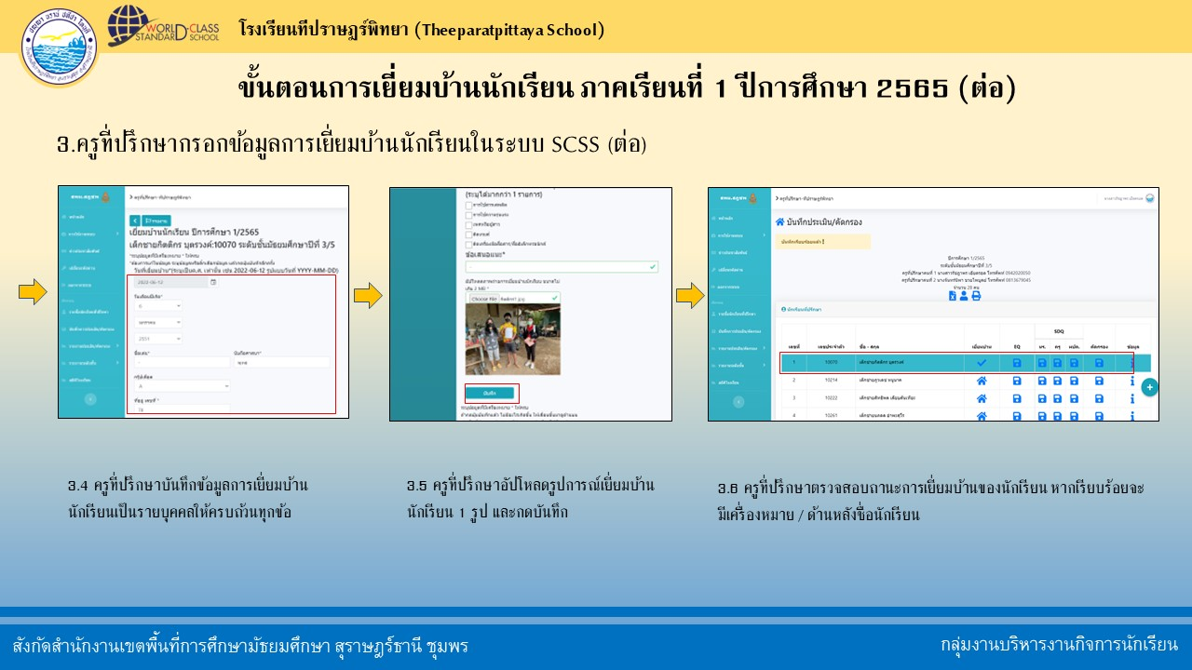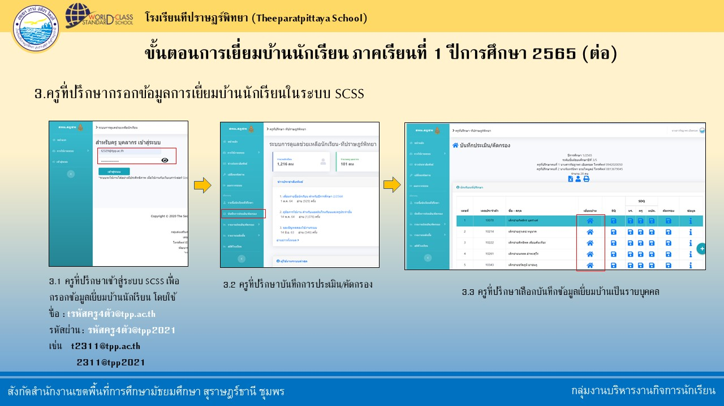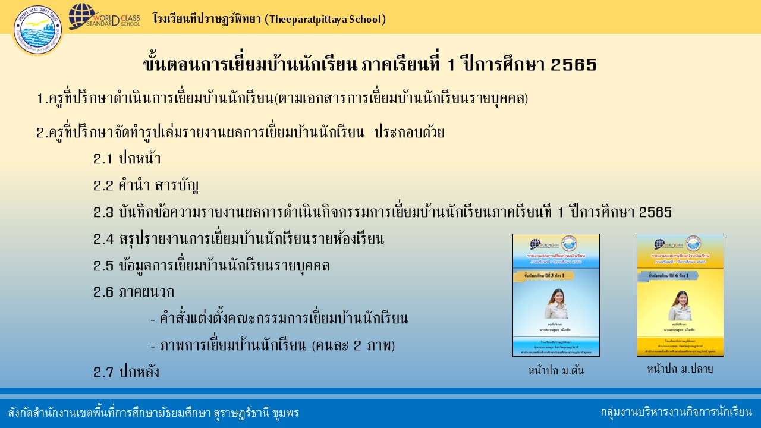

**ขั้นตอนการเยี่ยมบ้านนักเรียน ภาคเรียนที่ 1 ปีการศึกษา 2565**